國立高雄大學
(工學院)
「新南向災防研究與科技交流中心」
設置計畫書

提案人：吳明淏(土木與環境工程學系)

中華民國106年10月5日
國立高雄大學工學院新南向災防研究與科技交流中心
設置計畫書
106年10月18日106學年度第1次院務會議通過
106年12月7日第55次研究發展會議通過
- 成立目的：臺灣位處於歐亞大陸板塊和菲律賓海板塊交界處，屬環太平洋地震帶一部分，地震活動非常頻繁，加上每年歷經各級颱風豪雨，災害記憶成為全民共同的經驗，且地理位置居亞洲樞紐，對於防災產業拓展海外市場業務，並與世界第三大經濟區域「東南亞國協」相鄰，將是防災產業永續經營的首選。為因應政府新南向政策綱領，建立與東南亞國家間災害防救科技與技術合作交流機制，特依「國立高雄大學研究中心設置辦法」設立院級「新南向災防研究與科技交流中心」(New Southbound Research and Technology Exchange Center for Disaster Prvention)。
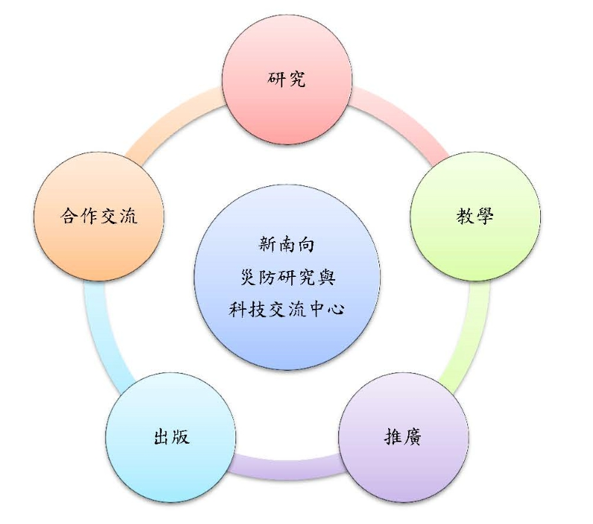
圖：中心未來發展方向
- 期限：本中心經工學院院務會議審議通過後成立。成立後滿兩年，自第三年起提出年度工作報告及次年工作規劃，並依「國立高雄大學研究中心管理暨評鑑辦法」接受評鑑。
- 組織架構：
- 本中心設置於工學院，中心成員預計設置有主任一人；專任研究助理八至十人，執行計畫研究相關內容；行政助理一人，綜理日常業務。
- 本研究中心無編制員額，所有業務相關費用皆自給自足。本中心之收入均納入本校校務基金；各項經費之報支，依學校相關規定辦理。
- 研究中心置主任一人，綜理中心各項業務。任期一任為三年，連選得連任。主任由工學院院長推薦本校相關領域之專任副教授以上教師兼任，並由校長遴聘之。
- 架構圖
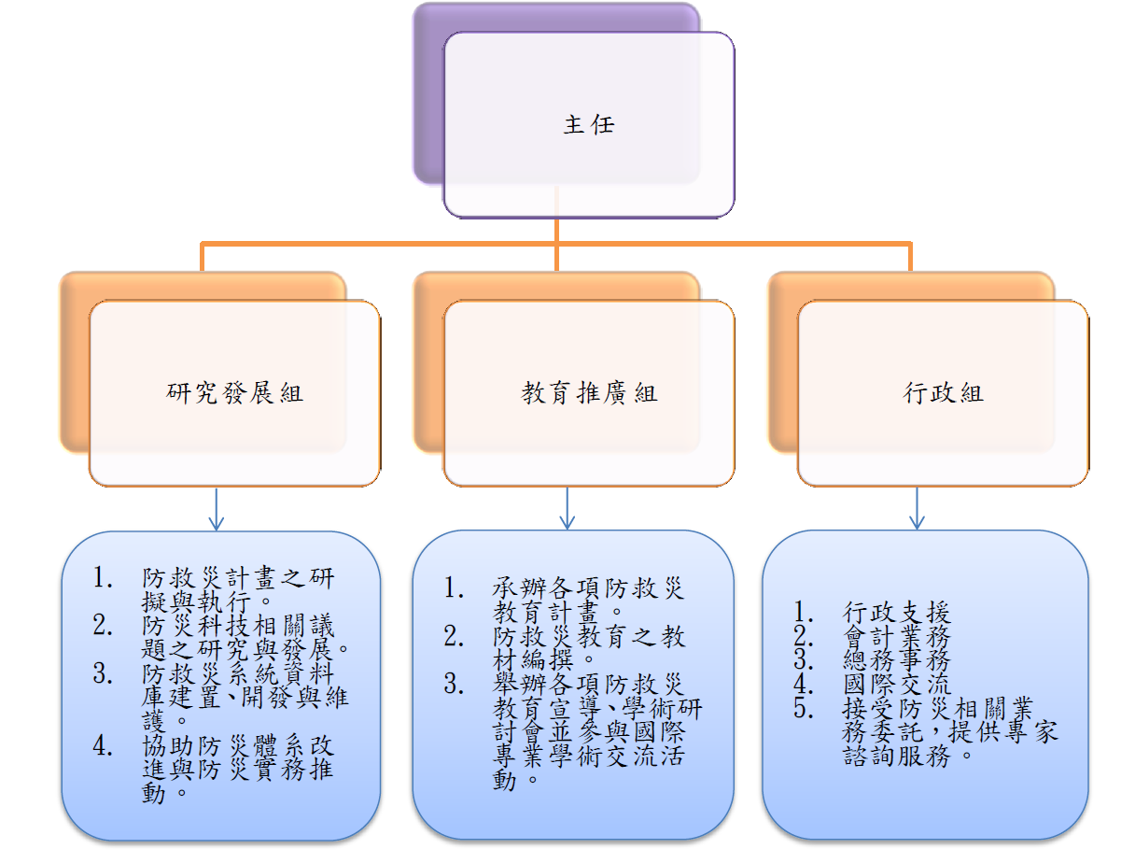
- 未來定位：
- 與東南亞國家建立災害防救伙伴關係、提供客製化解決方案：
盤點與訪查東南亞國家因應氣候變遷之關鍵課題或技術，研擬客製化整合型解決方案。選定案例國家，分析該國所面對之災害課題，協助規劃未來各項防災整合型計畫提案，並與合作對象進行經驗與技術之實質交流。
- 東南亞區域減災及災後恢復力研究：
針對東南亞國家災後行動調查及恢復力研究進行案例分析，並推動災後恢復力研習營，提出我國減災及災後恢復力策略方案，並發展相關技術，與東南亞國家伙伴分享。
- 強化東南亞災防技術整合交流與標準推動：
針對共同選定災防課題之理論、模式、技術與策略之精進研究，結合兩者專長，提出整合之創新研究成果。此外，運用臺灣高等教育之輸出、培育東南亞僑生及留學生，並鼓勵台灣技術人員前往東南亞國家成為產業先鋒。
期許「新南向災防研究與科技交流中心」之運作，可提升台灣防救災相關技術經驗之國際能見度並活絡東南亞區域互動關係。
- 運作空間：
本中心規劃將利用圖書資訊館6樓之空間。
- 經費來源：
本中心無編制員額，所有業務相關費用皆自給自足，並得接受下列經費來源：
- 本校、院、系之專案補助。
- 執行計畫研究之經費。
- 相關分析及服務之收入。
- 校外其他人員或團體機構之捐助。
本中心各項經費之報支，依學校相關規定辦理。未來本中心將承接公部門及產業計畫案，預計中心整體營運進入軌道後，將積極擴展中大型跨領域以及相關產學計畫合作案。
- 預期成果：（具體化成果，可分成質化和量化成果分別敘述之）
- 結合相關學者與專家，改進防救災技術與方法，並研擬適當之防災與救災技術規範，以期減少天災及人禍之損失。
- 各年度之工作重點將依當年度執行所有計畫之性質與經費多寡，由中心內部經討論後訂定之，基本分研究發展與教育推廣兩大方向。
- 促進高雄大學與學界、業界及公部門合作之相關事宜。
- 自我評鑑指標及方式：
中心將如下指標及方式自我評鑑：
- 營運方向與設置宗旨之相符性。
- 中心對外爭取之資源及其成效。
- 中心研究成果、服務活動、人才培訓、以及校內教學研究配合情形與對本校之貢獻。
- 參與研究中心營運人員及其具體貢獻與對校內外之影響。
- 支薪之專、兼任人員聘僱情形。
- 相關管理制度之建立情形與其他足以顯示中心價值之項目。
- 次年之展望。
- 相關單位配合措施：
- 校內以工學院相關系所為主，共同研究設計與分析，以發展與應用於防救災科技相
關領域為目標。
- 校外整合大高雄地區及東南亞國家學界資源共同發展。

